ISO: bajo
DIAFRAGMA: medio
UBT: bajo

ISO: bajo
DIAFRAGMA: medio
UBT: bajo 
ISO: MEDIO
DIAFRAGMA: ABIERTO
UBT: LENTO
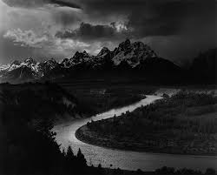
ISO: MEDIO
DIAFRAGMA: ABIERTO
UBT: LENTO


ISO: baja
DIAFRAGMA: lenta
UBT: abierto

ISO: baja
DIAFRAGMA: lenta
UBT: abierto


ISO: bajo
DIAFRAGMA: cerrado
UBT: rápida

ISO: bajo
DIAFRAGMA: cerrado
UBT: rápido


